TRƯỜNG THCS TÙNG THIỆN VƯƠNG
MÔN: MỸ THUẬT – LỚP 6
Từ ngày 10/01/2022 đến 15/01/2022.

ÔN TẬP
- LÝ THUYẾT
BÀI 3: TRANH TĨNH VẬT MÀU
1: Khám phá tranh tĩnh vật màu
Quan sát mẫu cho biết:
- Cách sắp xếp hình: có mấy vật mẫu, vị trí của mẫu, hình dạng của từng vật mẫu.
-So sánh tỉ lệ các bộ bận của mẫu.
2: Cách vẽ tĩnh vật màu
*Các bước làm bài vẽ tranh tĩnh vật màu
1. Xác định bố cục, tỉ lệ, vị trí hình các vật mẫu và vẽ phác hình
2. Vẽ màu khái quát tạo hòa sắc chung cho bức tranh
3. Vẽ thêm nét, màu thể hiện cảm xúc và đặc điểm của sản phẩm
3:Thực hành vẽ tranh tĩnh vật màu
Em hãy quan sát và chọn 1 số đồ vật có xung quanh em để vẽ thành một bức tranh tĩnh vật màu.
BÀI 3: TRANH IN HOA LÁ
2. Cách tạo bức tranh bằng hình thức in.
+ Có thể chọn những vật liệu nào để làm khuôn in?
-Hoa, lá, rau củ và các vật dụng đã qua sử dụng..
+ Khi in, cần sử dụng loại màu nào?
-Gam màu nóng, gam màu lạnh
+ Khi thực hiện in, mức độ màu phải như thế nào để in được hình rõ nét?
+ Bố cục các hình in mong bức tranh phải như thế nào để tạo được bức tranh hài hoà về nét, hình, màu?
3. Thực hành :
Để tạo ra bức tranh in hoa, lá, học sinh cần chọn khuôn in bằng vật có sẵn hoặc tự
tạo học sinh thực hiện in tranh hoa, lá theo ý thích.
BÀI 1: NHẬN VẬT 3D TỪ DÂY THÉP
1. Cách tạo nhân vật 3D từ dây thép
- Kết hợp dây thép và giấy có thể tạo được nhân vật 3D diễn tả được các hoạt động của nhân vật.
- Các bước tạo nhân vật 3D từ dây thép :
+ Cắt một đoạn dây thép dài khoảng 1,5m để làm khung xương cho nhân vật theo hình vẽ ở hoạt động 1.
+ Tạo hình đầu, cổ nhân vật từ khoảng giữa dây thép.
+ Từ cổ tạo vai, tay, thân, hông, chân và các khớp bằng cách xoắn dây thép tương ứng với các vị trí đánh dấu trên hình vẽ. Đoạn dây còn lại quấn tạo khối cho phần thân.
+ Tạo hình khối cho nhân vật bằng cách quấn giấy.
2. Cách làm
+ Gấp 1⁄4 tờ giấy A4 làm 2 phần bằng nhau theo chiều dọc.
+ Gấp tiếp tạo nếp chia giấy thành 8 phần bằng nhau theo chiểu ngang.
+ Dựa vào các nếp gấp trên giấy, vẽ hình người đơn giản như hình minh hoạ.
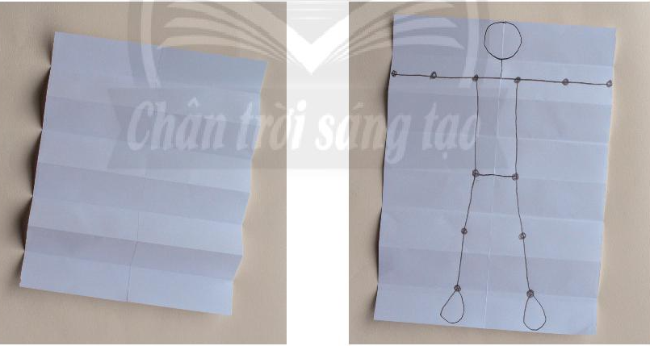
+ Vẽ đầu người có kích thước bảng 1 phần của tờ giấy trên nếp gấp đầu tiên.
- Khuyến khích HS vẽ theo hình mẫu và đánh dấu vào các điểm tương ứng với khớp vai, khuỷu tay, cổ tay, hông, đầu gối, cổ chân trên hình.
BÀI 2: TRANG PHỤC TRONG LỄ HỘI
1. Khám phá trang phục trong lễ hội
- Quan sát về kiểu dáng, màu sắc, cách trang trí trên các trang phục trong các lễ hội.
+ Em đã biết hay đã được tham gia lễ hội nào?
+ Lễ hội đó được tổ chức ở đâu?
+ Em ấn tượng với hoạt động nào trong lễ hội?
+ Trang phục của lễ hội đó như thế nào?
+ Hình dáng, màu sắc của trang phục nào trong lễ hội phù hợp với nhân vật 3D từ dây thép của em?
+ Chỉ ra điểm khác nhau giữa trang phục mà em chọn và trang phục lễ hội khác:
-Trang phục của em: trang phục trong cuộc sống hàng ngày
-Trang phục lễ hội: trang phục riêng biệt, độc đáo, mang sắc thái riêng của từng lễ hội, từng vùng miền
2. Cách thiết kế trang phục lễ hội cho nhân vật
Trang phục có thể biểu đạt được vai trò và hoạt động của nhân vật trong lễ hội.
- Các bước thiết kế trang phục cho nhân vật 3D:
+ Lựa chọn vật liệu có màu sắc phù hợp với trang phục lễ hội cần thể hiện cho nhân vật.
+ Về và cắt hình trang phục phù hợp với tỉ lệ hình khối nhân vật.
+ Thêm chỉ tiết, hoàn thiện trang phục và tạo đặc điểm riêng cho nhân vật.
*BÀI THỰC HÀNH: Vẽ tranh đề tài lễ hội, Tranh tĩnh vật màu, Tranh in hoa, lá;
*Dặn dò:
- Học và làm bài ôn tập kiểm tra cuối kỳ 1.
- Vào K12Online: xem nội dung bài học, xem thêm tài liệu sách giáo khoa.
* Mọi ý kiến thắc mắc cần giải đáp các em có thể trao đổi trực tiếp với giáo viên trong giờ học online qua Google Meet, trường hợp đặc biệt có thể liên hệ giáo viên:
Họ tên GV | Lớp dạy | Zalo | Mail
Cô Nguyễn Thị Tuyết Mai | 6/1 → 6/6 | 0919885638 | tuyetmai1422002@gmail.com
Thầy Trần Thanh Trúc | 6/7 → 6/9 | 0582200073 | thanhtrucmt66@gmail.com

